8.pielikums
Ministru kabineta
2012.gada 10.janvāra
noteikumiem Nr.48

Būvju kadastrālās uzmērīšanas grafiskajos plānos izmantojamo apzīmējumu specifikācija

Nr.  p.k. | Objekts | Apraksts | Attēla piemērs
1. | Būves ārējā kontūra | Ārsienu ārējās kontūras (pirmā stāva līmenī) projekcija horizontālā plaknē, kā arī pārējās apbūves laukumā ieskaitītās daļas, tās atsevišķi neatšifrējot | 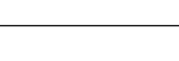
2. | Sienas | Ārsienas un starpsienas, tai skaitā nišas un kolonnas
3. | Gaisa telpa (telpas daļa bez grīdas) | Gaisa telpas robežu attēlo ar nepārtrauktu līniju, bet gaisa telpas vidū attēlo uzrakstu ''gaisa telpa'' (šis nosacījums neattiecas uz kāpņu telpu) | 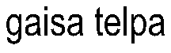
4. | Zemes vienības robeža | Zemes vienības robeža
5. | Augstuma maiņas vieta | Robeža starp telpas daļām, kas atšķiras ar augstumu zem 1,6 m un virs 1,6 m | 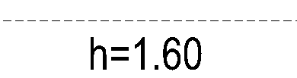
6. | Krāsns vai apkures katls | Nepārvietojama krāsns, sildmūris vai apkures katls. Objekta kontūru tā robežās pārsvītro ar vienu līniju | 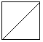
7. | Kamīns | Nepārvietojams kamīns. Kamīna atveres vietu norāda ar pusapli, bet kamīna kontūru pārsvītro ar vienu līniju tā, lai svītra būtu pretī kamīna atveres vietai | 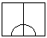
8. | Plīts | Nepārvietojama plīts | 
9. | Loga aila, kas atrodas 1,6 m augstumā no grīdas | Loga aila, kas atrodas 1,6 m augstumā no grīdas neatkarīgi no stiklojuma esības vai stikla kārtu skaita
10. | Loga aila, kas neatrodas  1,6 m augstumā no grīdas | Loga aila, kas neatrodas 1,6 m augstumā no grīdas neatkarīgi no stiklojuma esības vai stikla kārtu skaita
11. | Virsgaismas (jumta) logs | Loga aila neatkarīgi no stiklojuma esības vai stikla kārtu skaita. Ar līniju norāda ailas projekciju grīdas līmenī | 
12. | Durvju aila | Durvju aila ar durvīm | 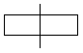
13. | Durvju aila | Durvju aila bez durvīm
14. | Lūka | Lūka ar paceļamu vai atveramu vāku | 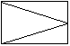
15. | Izlietne | Izlietni attēlo tikai tad, ja tai pieslēgta kanalizācija un ūdensapgāde.  Ūdens krānu skats, izmērs vai novietojums neietekmē apzīmējumu.  Apzīmējumu izvēlas atkarībā no izlietnes novietojuma – stūrī vai pie sienas.  Izlietnes forma neietekmē apzīmējuma formu | 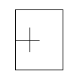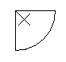
16. | Duša | Duša neatkarīgi no tā, vai dušai ir kabīne, ūdens uztvērējs vai citādāka konstrukcija.  Ar apli apzīmē vietu, no kurienes krīt ūdens | 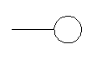
17. | Vanna | Ja vannā ir duša, dušas apzīmējumu neattēlo.  Vannu attēlo tikai tad, ja tai pieslēgta kanalizācija un ūdensapgāde | 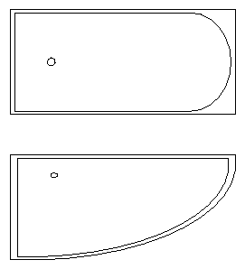
18. | Pods | Pods neatkarīgi no formas, ūdens rezervuāra esības un ūdens rezervuāra izmēriem | 
19. | Bidē | Bidē neatkarīgi no formas | 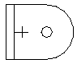
20. | Pisuārs | Pisuārs neatkarīgi no tā izmēra un formas | 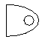
21. | Šahta | Šahta (piemēram, lifta, ventilācijas, kabeļu) | 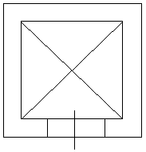
22. | Telpu grupas kadastra apzīmējuma pēdējie trīs cipari stāvu plānā un telpu grupas plānā | Katras telpu grupas identifikators | 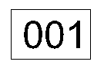
23. | Kadastra apzīmējums vai kadastra apzīmējuma pēdējie trīs cipari | Katras būves kadastra apzīmējuma pēdējie trīs cipari vai būves kadastra apzīmējums, ja būves kadastra apzīmējuma pirmie 11 cipari atšķiras no zemes vienības kadastra apzīmējuma | 
24. | Telpu grupas Nr. | Telpu grupas (adresācijas objekta) Nr. | 
25. | Telpas Nr. un platība | Katrā telpā obligāti ievietojams apzīmējums, kur skaitītāja vietā ir telpas Nr., bet saucēja vietā – platība | 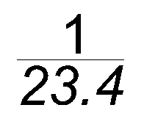
26. | Pirmsreģistrēta pazemes ēka | Ēka, kurai, nosakot ēku savstarpējo izvietojumu zemes vienībā, nav iespējams uzmērīt ēkas ārējo vai iekšējo perimetru | 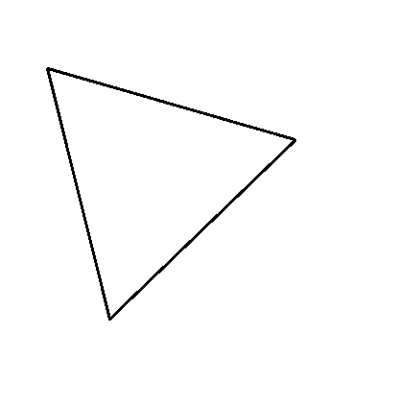
27. | Kāpnes | Kāpņu un kāpņveida eskalatora laida kontūra un pakāpieni.  Ar bultu norāda augšupejošo virzienu | 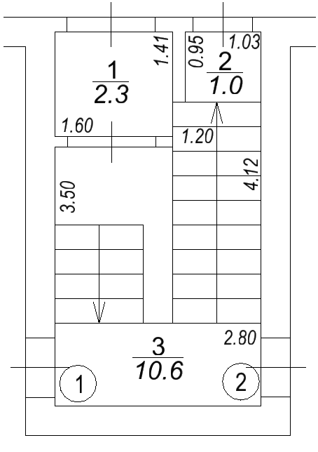
28. | Panduss | Pandusa un pandusveida eskalatora laida kontūra.  Ar bultu norāda augšupejošo virzienu | 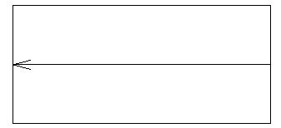
29. | Telpas grīdas augstuma izmaiņas līnija | Ar bultu norāda augšupejošo virzienu | 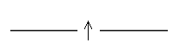
30. | Izmēri | Visi pārējie izmēri | 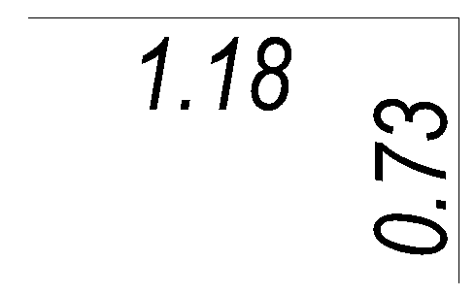
31. | Žogs | Žogs neatkarīgi no veida | 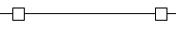
32. | Žoga vārti | Žoga vārti (izņemot barjeras) | 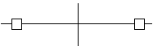
33. | Sliežu ceļš | Sliežu ceļš (piemēram, tramvajam, šaursliežu un platsliežu vilcieniem) | 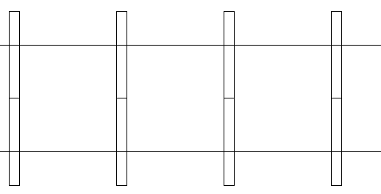
34. | Ūdensvads | Ūdensvads vai ūdensvada tīkls | 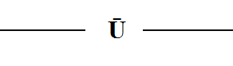
35. | Kanalizācija | Kanalizācijas vads vai kanalizācijas tīkls | 
36. | Virszemes siltumtrase | Virszemes siltumtrase | 
37. | Pazemes siltumtrase | Pazemes siltumtrase | 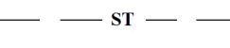
38. | Gāzesvads | Gāzesvads (neatkarīgi no spiediena) | 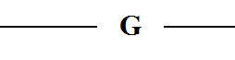
39. | Naftas vads | Naftas vads | 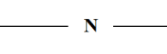
40. | Elektropārvades un elektrosadales virszemes līnija | Elektropārvades un elektrosadales virszemes līnija (neatkarīgi no sprieguma) | 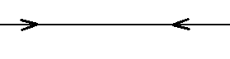
41. | Elektropārvades un elektrosadales pazemes līnija | Elektropārvades un elektrosadales pazemes līnija (neatkarīgi no sprieguma) | 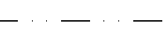
42. | Cita inženierbūve | Citas inženierbūves kontūra

